课程教学进度计划表

一、基本信息

|  |  |  |  |  |  |
| --- | --- | --- | --- | --- | --- |
| 课程名称 | 钢琴基础 | | | | |
| 课程代码 | 2138089 | 课程序号 | 0690 | 课程学分/学时 | 2/32 |
| 授课教师 | 金叶 | 教师工号 | 22521 | 专/兼职 | 专职 |
| 上课班级 | 全校 | 班级人数 | 21 | 上课教室 | 教育学院231 |
| 答疑安排 | 周一 周二全天 | | | | |
| 课程号/课程网站 | 无 | | | | |
| 选用教材 | 无 | | | | |
| 参考教材与资料 | 《钢琴基础》栾珺 主编 王振宇 总主编  《乐理视唱练耳》普通高校学前教育专业“十三五”规划教材 | | | | |

二、课程教学进度安排

|  |  |  |  |  |
| --- | --- | --- | --- | --- |
| 课次 | 课时 | 教学内容 | 教学方式 | 作业 |
| 1 | 2 | 钢琴课前准备：坐姿、手型、触键、力度  熟悉键盘高中低音区、黑白键。  用右手弹奏5个音符CDEFG | 讲授、实践 | 《欢乐颂主题》贝多芬  《自新大陆主题》德沃夏克 |
| 2 | 2 | 五线谱的认知  学习5个音符CDEFG在高中低3个谱表上的位置  左、右手分别在键盘上弹奏 | 讲授、实践 | 《铃儿响叮当》  《婚礼进行曲》瓦格纳 |
| 3 | 2 | 双手衔接弹奏旋律-加入音符A和B  认识全音符、二分音符、四分音符及其所对应的全休止符、二份休止符、四份休止符。 | 讲授、实践 | 单手一个八度的C大调  《太阳出来喜洋洋》  《老七排队》 |
| 4 | 2 | 双手合奏弹奏旋律  认识八分音符及八分休止符  初次接触2/4、3/4、4/4拍 | 讲授、实践 | 双手一个八度C大调  《生日快乐歌》  《斯卡布罗集市》 |
| 5 | 2 | 课堂展示1 | 实践 | 复习所学内容  预习连奏、断奏 |
| 6 | 2 | 2种基本演奏方法：小连奏和断奏及  跳音、顿音力度的控制 | 讲授、实践 | 《渔光曲》  《惊愕交响曲主题》 |
| 7 | 2 | 更多的连奏方法：五指位置及移位  认识1升G大调音阶 | 讲授、实践 | 右手1个八度1升G大调  《田园交响主题》  《练习曲No.23》拜厄 |
| 8 | 2 | 音程：高低音谱二度～八度跨度弹奏 | 讲授、实践 | 左手1个八度1升G大调  《伏尔加船夫曲》  《樱花》 |
| 9 | 2 | 和弦：高音谱三和弦、七和弦及其转位 | 讲授、实践 | 双手1个八度1升G大调  右手三和弦  《和弦行进》 |
| 10 | 2 | 课堂展示2 | 实践 | 预习复杂节奏 |
| 11 | 2 | 节奏训练（1）  附点四分音符、附点八分音符 | 讲授、实践 | 《平安夜》  《变奏主题曲》 |
| 12 | 2 | 节奏训练（2）  十六分音符、三连音 | 讲授、实践 | 《颂祖国》  《快乐的女战士》 |
| 13 | 2 | 节奏训练（3）  大切分、小切分节奏 | 讲授、实践 | 《我爱弹钢琴》  《布吉乌吉》 |
| 14 | 2 | 初次接触指法、转位（1） | 讲授、实践 | 《天鹅湖》简易版 |
| 15 | 2 | 初次接触指法、转位（2） | 讲授、实践 | 《爱我中华》简易版 |
| 16 | 2 | 现场演奏评估大作业 | 展示实践 | 总复习 |

三、考核方式

|  |  |  |
| --- | --- | --- |
| 总评构成（全X） | 占比 | 考核方式 |
| X1 | 40% | 现场演奏评估大作业 |
| X2 | 30% | 课堂展示1 |
| X3 | 30% | 课堂展示2 |

任课教师： 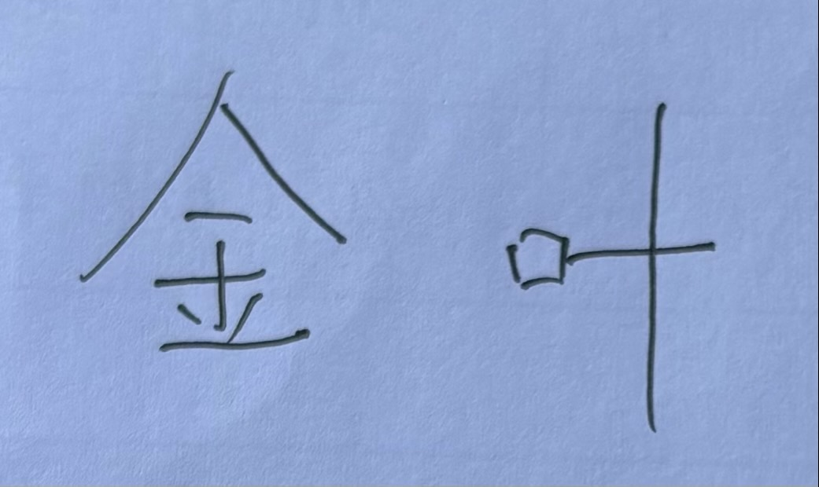 系主任审核： df874907b829b3e5febb579e527a95b （签名） 日期： 2024.3.8